Wersja 4.16N

- Dodano możliwość sprawdzenia jaka jest oczekiwana kwota spłaty (tylko dla terminarza sztywnego). Oczekiwana spłata jest tu sumą zaległości oraz wartości najbliższej raty wraz z odsetkami. Wartość oczekiwanej spłaty można sprawdzić pokazując myszką opcję najbliższej raty w opcji spłata.
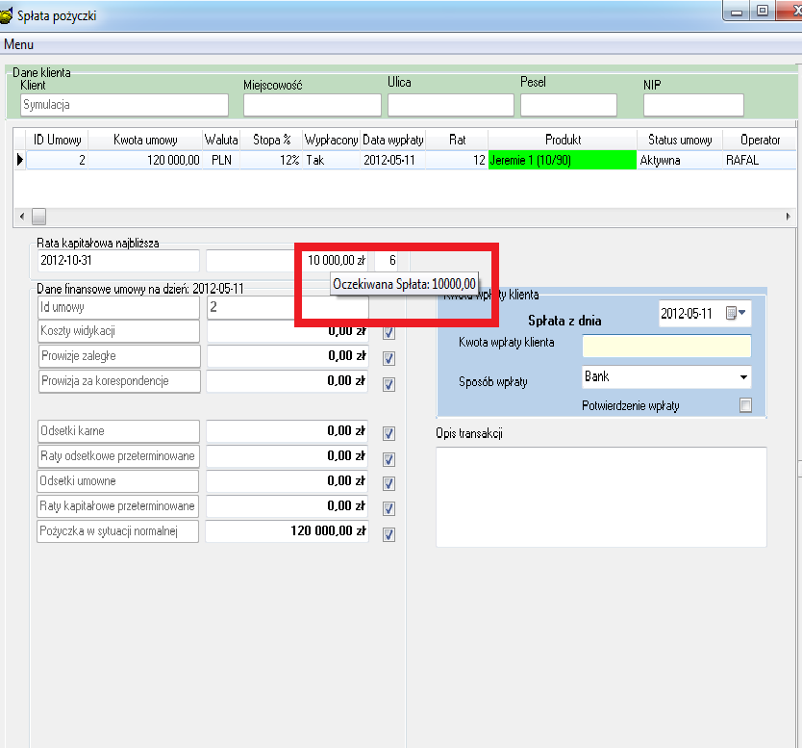
- Dodano możliwość zapisania sygnatury komorniczej w danych umowy, dodano filtr po sygnaturze komorniczej.
- Rozbudowano hurtownie danych o dane w zakładce kontakty
- Data kontaktu
- Zlecenie
- Wykonanie
- Wprowadzono możliwość dodawania opisu do danego wzorca wydruku.
Przy zapisywaniu danego pliku (wzorca wydruku) w menu BazaWydruki
Zostanie wyświetlone okienko, gdzie użytkownik zostanie poproszony o podanie opisu danego pliku (jak na rysunku poniżej).

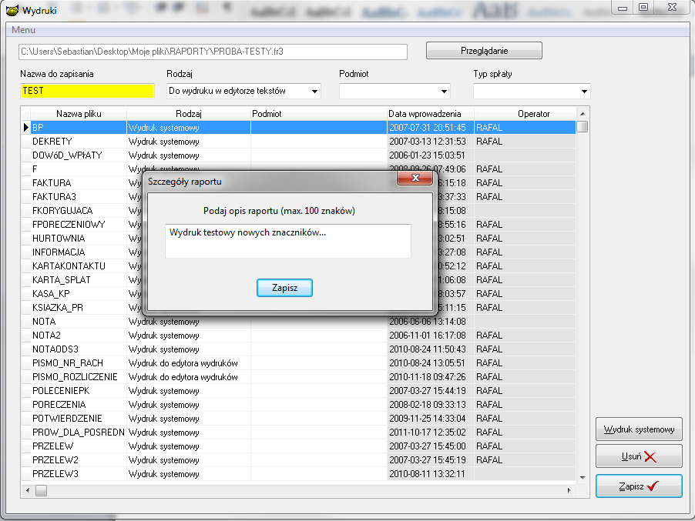

Natomiast gdy zechcemy podejrzeć opis danego raportu klikamy prawym klawiszem myszy na wybranym wydruku i wybieramy „Opis”.
Zmieniony został sposób filtrowania wydruku tj. najpierw wpisujemy poszukiwaną frazę a następnie naciskamy klawisz enter. Wówczas wyświetli się wynik naszego wyszukiwania.

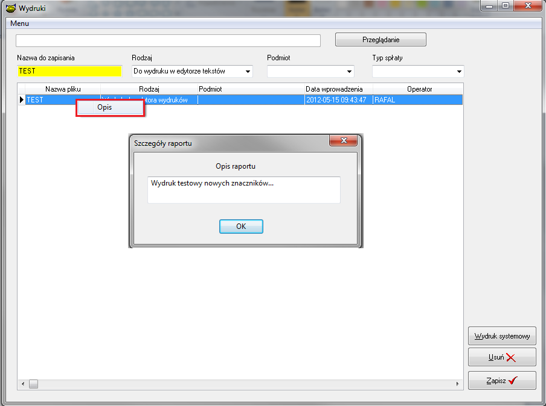

- Przy wprowadzaniu treści smsa, gdy pojawi się polski znak, dozwolona długość wiadomości skraca się do 70 znaków.
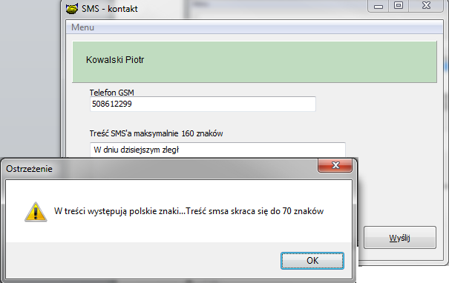

- Dodano znacznik do hurtowni danych „Dane poręczyciela w jednej komórce” znacznik ten zawiera dane poręczyciela: Imię,Nazwisko,Pesel,telefon komórkowy, telefon stacjonarny, Adres zamieszkania, Notatki dodtyczące pośrednika umieszczone w jednej komórce.
- Dodano nowy kod w korespondencji „SMS” z przypomnieniem o racie ID 18
- Dodano filtr umów „Odstąpienie od umowy od do”
- Zmieniono treść na dokumencie kasowym wypłaty pośredników i/lub kasach operatorów. Obecnie w treści dokumentu będzie widoczny Id Umowy wypłaconej.
- Zmiana w zwrocie pożyczki, podczas zwrotu pożyczki system ustawi status umowy na „Zwrócona”. Status umowy zwrócona będzie obowiązywał dla umowy aż do spłacenia pożyczki gdzie zostanie zmieniony na „Zakończona”
- Nowy parametr w konfiguracji listy zbiórek. Parametr określa czy będzie zamieszczana historia spłat. Domyślnie „Nie”

- Zmiana w drukowaniu faktur na odsetki umowne. W przypadku tworzenia faktur na odsetki umowne dla produktów współfinansowanych system będzie tworzył dwa wpisy odsetkowe na odsetki od wkładu własnego i pozostałe.

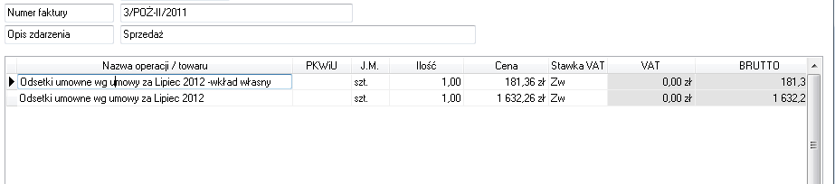
- Dodano filtr pożyczek spłaconych w okresie od do
Filtr jest dostępny w opcji Umowy info

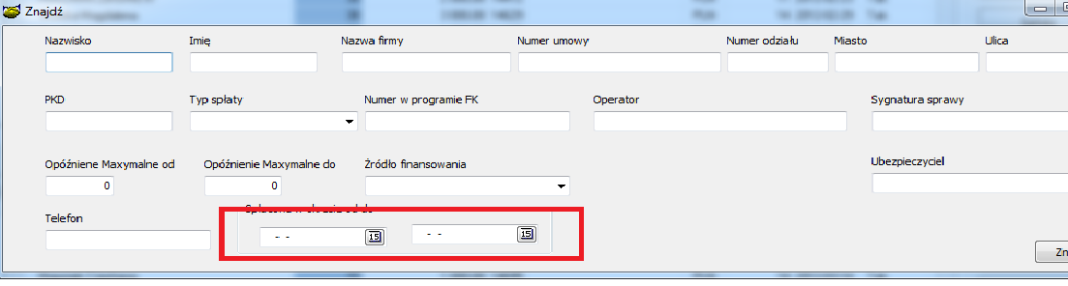

Instrukcja wgrania wersji
- Wykonać kopię bazy !
- Zamienić plik pbaza.exe na aktualny
- Wykonać instalacje bazy danych opcja Baza->Instalacja wersji
- Konieczne sprawdzenie ustawień konfiguracji LISTY ZBIÓREK konieczne sprawdzenie dla tych firm które korzystają z listy zbiórek

